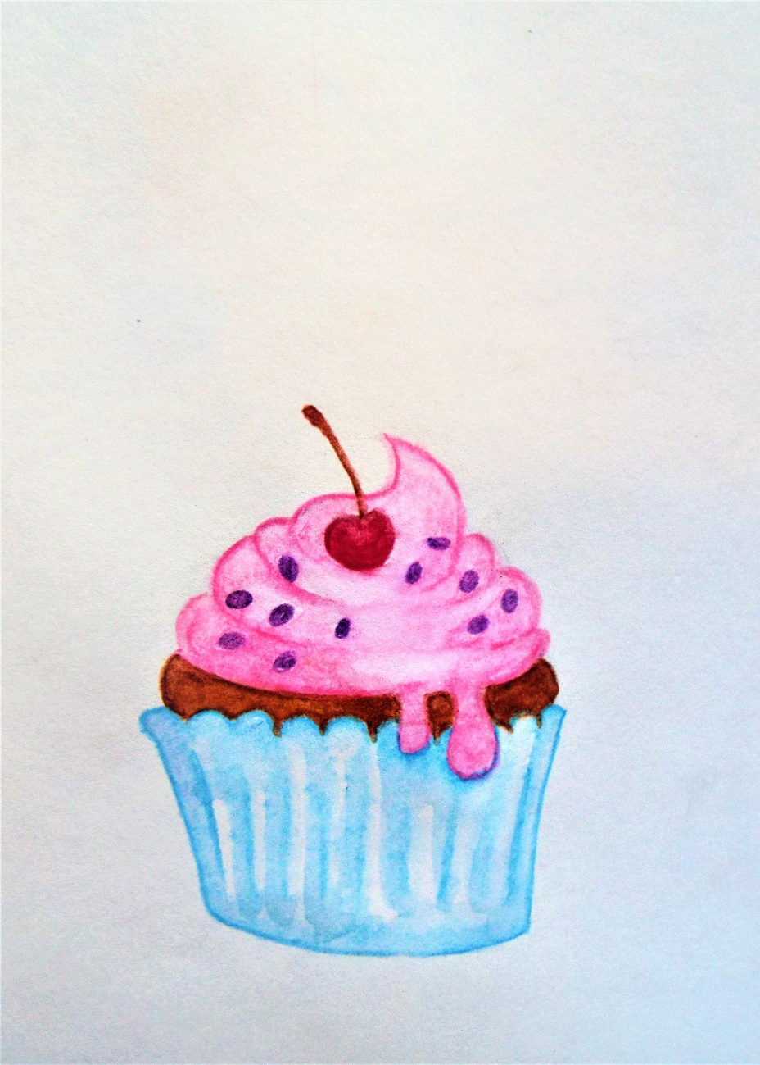

**За мъж като теб**

**Бих направила кексчета!**